Итоговый тест. II четверть. История России 1917-1921гг. Вариант №1
1.А.Как называется работа Ленина, вошедшая в историю под названием «Апрельских тезисов», в которой Ленин призывал к мирному переходу власти из рук Временного правительства в руки Петросовета рабочих и солдатских депутатов?(1б)
1. «Марксизм и восстание»
2. «Советы постороннего»
3. «Грозящая экономическая катастрофа и как с ней бороться»

4. «О задачах пролетариата в данной революции»
В1. Мероприятия Советской власти с октября 1917г. по июль 1918г.
Вставьте вместо пропусков недостающие по смыслу слова (10б):
1.ВЧК по борьбе с контрреволюцией, саботажем и спекуляцией была создана в.....................году
2.ВЧК возглавил........................................
3. Рабочий контроль за предприятиями был введён в ...............................
4. Широкое огосударствление частных промышленных предприятий и банков называется.......................................................
5.Постановление СНК о 8 часовом рабочем дне, одно из первых мероприятий советской власти было принято ...............................
6.Декларация прав народов России, провозгласившая равенство и суверенность народов России, право каждого народа на самоопределение вплоть до отделения и образования самостоятельных государств, отмена всех национальных привилегий и ограничений, свободное развитие национальных меньшинств была принята .....................1917г.
7. Для руководства экономикой в декабре 1917г был создан такой государственный орган как................................................................................................................
8.Введение комплекса мер, направленных на насильственное изъятие хлеба у крестьянства, создание комитетов бедноты – это черты политики советской власти на селе, получившей название .......................................................................
9. Брестский мир советской России с Германией был заключён...........................
10. В Конституции 1918г., принятой на V Всероссийском съезде Советов в июле 1918г., первой советской Конституции была закреплена диктатура пролетариата и беднейшего крестьянства в форме .............................................
3В. Приведите в соответствие решение вопроса о войне разными политическими партиями после Февральской революции(2б)

Партия | Решение вопроса о войне
1. РСДРП (б) – большевики во главе с В.И.Лениным | А).Россия будет верна союзническим обязательствам и будет продолжать войну до победного конца.
2. Кадеты | Б) выступали сторонниками «революционного оборончества», продолжать войну, так как, теперь воюя с Германией, Россия защищает завоевания февральской революции.
3.Эсеры (ПСР) и меньшевики (РСДРП(м)) | В) «никакой поддержки Временному правительству, превратить войну империалистическую в гражданскую против своего правительства, выйти из войны»

1 | 2 | 3

С3.В исторической литературе существуют различные оценки аграрной реформы П.А.Столыпина. Часть историков говорят о её положительном влиянии на дальнейшее
Развитие России. Другие отмечают половинчатость и консерватизм столыпинской реформы. Какая оценка вам кажется более убедительной? Приведите три положения, факта, которые могут служить аргументами, подтверждающими каждое из выбранных вам и суждений
.................................................................................................................................................................................................................................................................................................................................................................................................................................................................................................................................................................................................................................................................................................................................................................................................................................................................................................................................................................
С4.Прочтите отрывок из исторического источника и выполните задания 1 и 2.
Используйте в ответах информацию из текста, а также знания из курса истории
«Усматривая в предъявлении этого требования, обращённого в моём лице к Временному правительству, желание некоторых кругов русского общества воспользоваться тяжёлом положением государства для установления в стране государственного порядка, противоречащего завоеваниям революции, Временное правительство признало необходимым для меня принять скорые и решительные меры, дабы в корне пресечь все попытки посягнуть на верховную власть в государстве, на завоёванные революцией права граждан.
Все необходимые меры к охране свободы и порядка в стране мною принимаются и о таковых мерах население своевременно будет поставлено в известность.
Вместе с тем приказываю:
1.Генералу Корнилову сдать должность Верховного главнокомандующего...
2. Объявить город Петроград и петроградский уезд на военном положении...
Призываю всех граждан к полному спокойствию и сохранению порядка, необходимого для спасения родины.
Всех чинов армии и флота призываю к самоотверженному и спокойному исполнению своего долга - защиты родины от врага внешнего!
1.Какое название получило событие, о котором идёт речь в документе?
....................................................................................................................................................

Укажите автора обращения и дату событий?
.....................................................................................................................................................
2. Назовите не менее двух последствий этого события
......................................................................................................................................................................................................................................................................................................................

Задание 5. Применительно к каждому изображенному ниже памятнику укажите
1) его название,
2) место расположения (город),
3) архитектора,
4) время создания (с точностью до половины столетия) постройки памятника. (1 балл за каждый из перечисленных элементов ответа, до 4 баллов за каждый ответ, максимальный балл за все задание – 8).

6.1 | 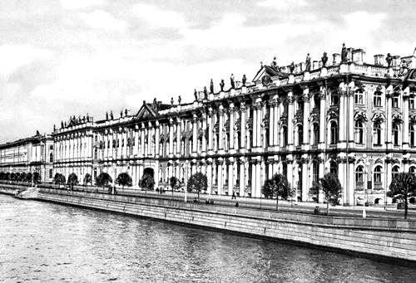 | 6.2 | 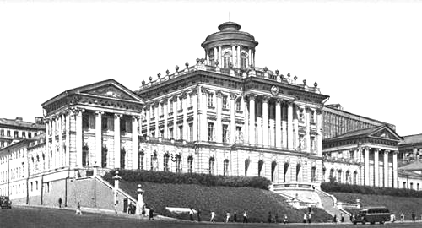

6.1. Ответ

6.2. Ответ

Задание№6:Рассмотрите карту, прочитайте текст к ней и ответьте на следующие вопросы

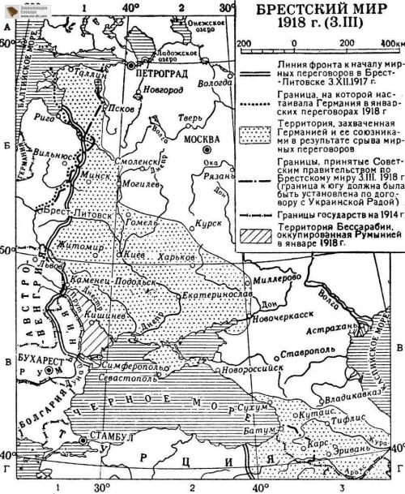

От Советской России была отторгнута территория площадью 780 тыс. кв. км. с населением 56 миллионов человек (треть населения Российской империи) и на которой находились (до революции): 27 % обрабатываемой сельскохозяйственной земли, 26 % всей железнодорожной сети, 33 % текстильной промышленности, выплавлялось 73 % железа и стали, добывалось 89 % каменного угля и изготовлялось 90 % сахара; располагались 918 текстильных фабрик, 574 пивоваренных завода, 133 табачных фабрики, 1685 винокуренных заводов, 244 химических предприятия, 615 целлюлозных фабрик, 1073 машиностроительных завода и проживало 40 % промышленных рабочих.
1.Какие территории были переданы Германии по условиям Брестского мира
.................................................................................................................................................................................................................................................................................................................................................................................................................................................................................................................................................................................
2.Каковы экономические последствия Брестского мира
................................................................................................................................................................................................................................................................................................................................................................................................................................................................................................................................................................................
3. Каково было отношение к Брестскому миру:
а) большевиков..............................................................................................................................................................

б) эсеров..........................................................................................................................................................................

Итоговый тест. II четверть. История России 1917-1921гг. Вариант №2
А1. Одно из первых мероприятий Временного правительства: (1б)
1.отмена сословных ограничений
2.объявление о созыве Учредительного собрания
3.объявление России республикой
4.введение восьмичасового рабочего дня на предприятиях
3.В. Приведите в соответствие причины и результаты кризисов Временного правительства
Причины кризиса |  | Результаты кризиса
А. нота Милюкова |  | 1.Антиправительственная демонстрация Попытка военного наступления на фронте и его провал
Б. Подготовка Первым Всероссийским съездом Советов демонстрации в поддержку Временного правительства |  | 2.Партия РСДРП (б) вынуждена перейти на нелегальное положение, 2. издаётся указ об аресте Ленина, Керенский вместо Львова становиться председателем Временного правительства. 24.07. 1917г. создаётся второе коалиционное правительство
В. Кадетские министры подают в отставку, так как не согласны с уступками Украинской Национальной Раде, Вооружённая демонстрация в Петрограде, попытка большевиков совершить вооружённый переворот |  | 3.Образование третьего коалиционного правительства 24.09.1917г.
Г.Выступление генерала Корнилова. |  | 4. Образование первого коалиционного правительства 5 мая 1917
А | Б | В | Г.
3.В.(1) Приведите в соответствие понятие и его содержание, связанные с внутренней политикой большевиков в 1918г.
- «Красногвардейская атака на капитал» А) это система чрезвычайных мер
- Высший Совет Народного Хозяйства (ВСНХ) по снабжению населения городов
- Комбеды и армии продуктами, которая
- Продовольственная диктатура выражалась в установлении
- Продотряды государственной монополии
на продажу хлеба и в
централизации заготовок
и распределении хлеба
Б) организация и управление
экономикой и финансами;
В) занимались изъятием
продовольствия у крестьян;

Г) национализация
частной промышленности
промышленности

Д) занимались изъятием и
перераспределением
продовольствия

1 | 2 | 3 | 4 | 5.
4.В. Выберите из перечисленных мероприятий только те, которые относятся к деятельности Советской власти в 1918г. Выбранные цифры запишите в порядке возрастания
1.Проведение денежной реформы;
2.Принятие на Vсъезде Советов первой Конституции РСФСР;
3.Отмена военно – полевых судов и смертной казни
4.Свержение монархии
5. Национализация крупной промышленности
«кавалерийская атака на капитал»
6. Введение продовольственной диктатуры
Ответ.............................
С.2. Известно, что в ноябре 1917 года в России были проведены выборы в Учредительное собрание, так как эту идею поддерживали все политические партии, 5-6 января 1918 года Учредительное собрание было созвано, но уже 6 января большевики разогнали это собрание. Почему?
..............................................................................................................................................................................................................................................................................................................................................................................................................................................................................................................................................................................................................................................................................................................................................................................................................................................................................................................................................................................................................................................................................................................................

С4.Прочтите отрывок из исторического источника и выполните задания 1 и 2.
Используйте в ответах информацию из текста, а также знания из курса истории

«Российскую интеллигенцию в начале 20 века мучил вечный вопрос: Что делать, чтобы жизнь людей стала лучше?
Над этим вопросом мучился и Лев Николаевич Толстой. Писатель дал на него ответ.
«Первое: не лгать ни перед людьми, ни перед собою, не бояться истины, куда бы она ни привела меня.
Второе: признать свое невежество, безнравственность и жестокость, перестать смотреть на себя как на особенного человека;
Покаяться и осознать себя не благодетелем народа, передовым человеком, который не отказывается поделиться с народом своими приобретениями, а признать себя кругом виноватым, испорченным, никуда не нужным человеком, который желает исправиться и
учится служить людям.

Третье: исполнять вечный несомненный закон человека – трудом всего существа
бороться с природою для поддержания жизни своей и других людей».

Неужели этого достаточно?
Нет, Толстой напоминает евангельские заповеди, выступает против насилия, которым проникнута вся российская жизнь. Его завет - это не противиться злу насилием. Решающую роль в борьбе с насилием он отводит искусству
Вот его некоторые мысли: «Искусство должно устранить насилие.
Назначение искусства в наше время - в том, чтобы перевести из области рассудка в область чувства истину о том, благо людей в их единении между собой, и установить на место царствующего теперь насилия то царство Божие, т.е. любви, которое представляется всем нам высшею целью жизни человечества»
1.Привлекает ли он вас или нет? Чем и почему?
...................................................................................................................................................................................................................................................................................................................................................................................................................................................................................................................................................................................................................................................................................................................................................................................................
2.Можно ли вообще жить так, как предлагает Лев Толстой тогда и сегодня?
..............................................................................................................................................................................................................................................................................................................................................................................................................................................................................
С4 (1)Прочитайте фрагмент исторического источника
«1917год стал для этой партии годом упущенных возможностей. Прежде всего, она упустила возможность оказаться у власти. Самая многочисленная революционная партия, потратившая столь много усилий для борьбы с царизмом, опирающаяся на широкие массы крестьянства и интеллигенции, победившая на выборах в Учредительное Собрание, имела на руках все «козыри» в борьбе за власть. Однако вместо дисциплинированной организации, спаянной единой идеологией, доступной для интеллектуалов и необразованных людей, в 1917г. на политическую сцену вышли раздираемые внутренними противоречиями партийные фракции. Если до революции 1917 года члены этой партии были готовы уступить общее руководство освободительным движением кадетам, то теперь правое крыло партии вынуждено было «отдать» власть более настойчивым и упорным большевикам, вступившим в союз с теми, кто составлял её левое крыло. Ни личное мужество, ни опыт террористической борьбы, ни поддержка народных масс не могли, компенсировать слабостей расколовшейся партии. Немаловажная доля вины за проигрыш лежит на партийных лидерах, оказавшихся неспособными противостоять натиску В.И.Ленина и Л.Д.Троцкому»
1. О какой партии идёт речь? Кто был её лидером?
...........................................................................................................................................................
2.Выпишите из текста предложение, описывающее ситуацию, причины, складывания которой указаны в последующих предложениях. Укажите две причины, которые привели к возникновению этой ситуации.
............................................................................................................................................................................................................................................................................................................................................................................................................................................................................................................................................................................................................................................

Задание № 5. Применительно к каждой представленной ниже картине укажите
1) ее название,
2) художника,
3) время создания (с точностью до половины столетия).
(1 балла за каждый из перечисленных элементов ответа, до 3 баллов за каждый ответ, максимальный балл за все задание – 6).

5.1 | 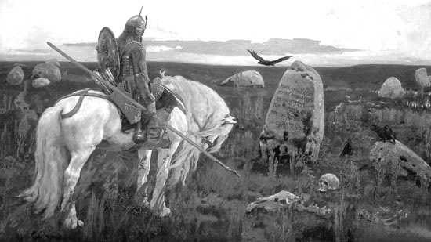 | 5.2 | 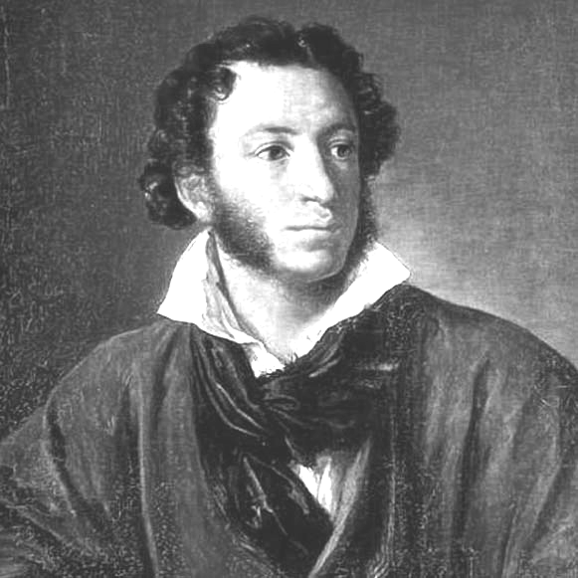

5.1. Ответ...........................................................................................................................................

5.2. Ответ........................................................................................................................................

